*АЛЛЕЯ АНГЕЛОВ*

*Когда закончится война,*

*Я посмотрю, где началась она.*

*Я проложу туда свой путь,*

*Где ангелы хотели жить, но не живут!*

*Они хотели просто быть, любить, мечтать!*

*Теперь аллея та напомнит, как страдать!*

*В цветах, игрушках прошлый гул и смех*

*Сменился скорбным криком чьих-то бед!*

*Кто запретил здесь сердцу детскому стучать?*

*Кто сладкий лепет заменил на горький плач?*

*Кто погасил свечу, заставил всех рыдать?*

*Кто погубить хотел и растоптать?*

*И оглядевшись, я пойму, что я жива и я дышу!*

*Что я ещё для них смогу? С минуту помолчу …*

*Тот день, когда закончится война,*

*Я не забуду никогда!*

*Но только вот, простит ли их земля?*

*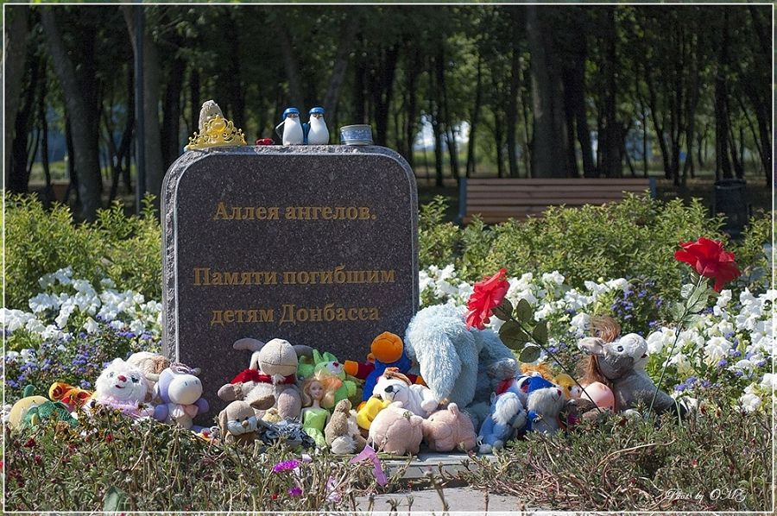Ведь ангелов убить нельзя!*

*Стрельникова Мирослава, 7 класс*

*ЧОУ «Гимназия №212 «Екатеринбург-Париж»*